Bau eines Knatterbootes
b o r g

Hier sehen wir die gelieferten Teile. Die Pipette dient dem Füllen des Antriebs mit Wasser. Statt der kleinen Kerze mit dem Halter verwenden wir einfach Teelichter.
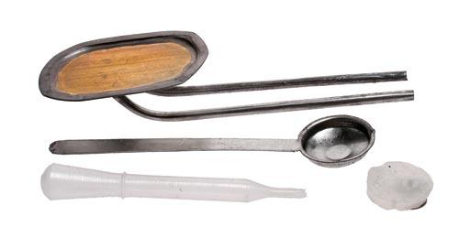

Das Wasser wird im Behälter erhitzt und verdampft. Der Dampf drückt jetzt einen Teil des Wassers aus den Rohren (gerichtet) nach außen wodurch ein Rückstoß entsteht.

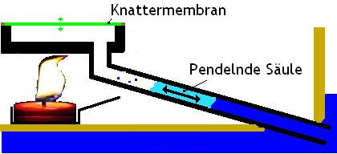

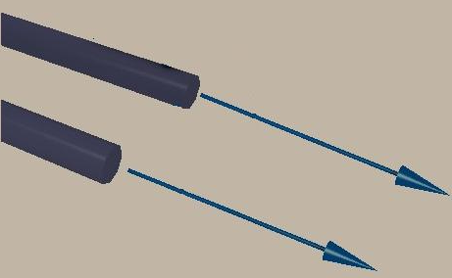

Gerichteter Rückstoß

Durch die nachfolgende Abkühlung wird wieder Wasser angesaugt. Da jetzt jedoch das Wasser aus allen Richtungen angesaugt wird, entsteht nur ein kleiner entgegengesetzter Gesamtimpuls.

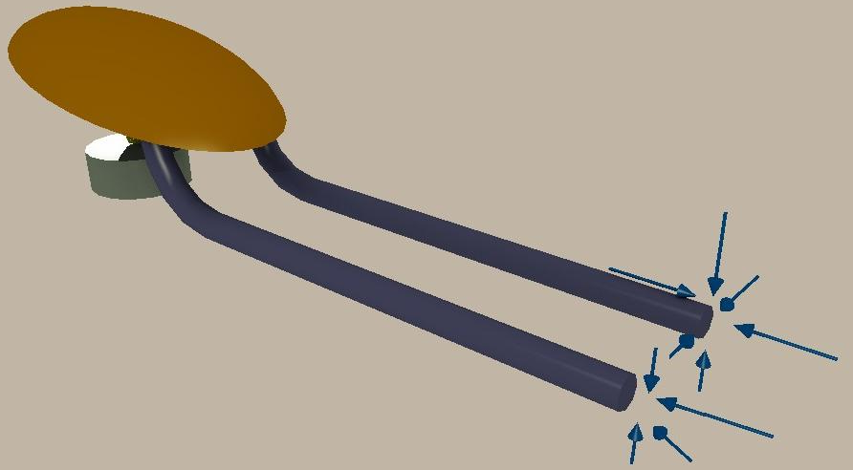

Durch die dünne Membran entsteht der typische Knatterton.

Zum Bau:

Aus einer Grundplatte mit den Maßen 16 mal 8 cm und 3 cm breiten Streifen soll jetzt ein Boot gebaut werden, welches möglich schnell ist und geradlinig läuft.
Das Material ist Hartfaser. Geklebt wird mit einer Heißklebepistole und es gut darauf zu achten, dass alle Klebekanten wasserdicht verschlossen sind.

Mit diesem Material sind jedoch keine Rundungen möglich.

Das Grundmaterial und einige Möglichkeiten:

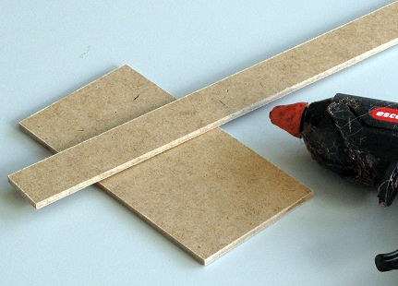
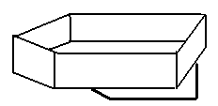

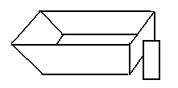
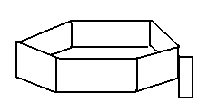

Bezugsquelle:

Die Knattermotoren habe ich bei der Firma OPITEC bestellt http://at.opitec.com

Es gibt dort eine Reihe sehr günstiger Modelle für den Selbstbau wie zum Beispiel das folgende Fischerboot auch mit Knattermotor.

Man findet die Modelle unter dem Menüpunkt: WERKPACKUNGEN

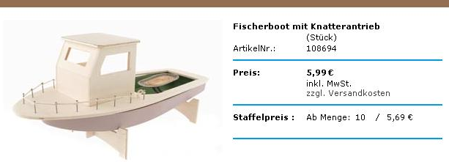

Das Befüllen des „Knattermotors“:

Hält man das Boot beim Befüllen senkrecht, so bleibt Luft im Behälter.
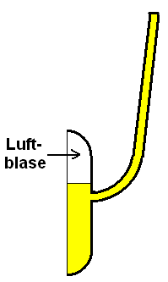

Nach dem Kippen in die „Arbeitslage“ liegt die Blase oberhalb der Erhitzungszone und behindert die Funktion.

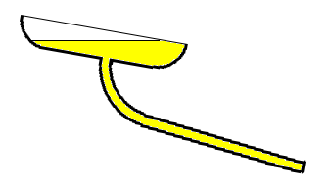

- Überlegt euch wie man befüllen muss, damit möglichst wenig Luft im Behälter bleibt?

- Weiters soll beim Kippen kein Wasser austreten!

